今こそ非同盟と平和のために
ビジェイ・プラシャード、ロジャー・マッケンジー
英紙モーニングスター、グローブトロッター
2022年4月18日
https://peoplesdispatch.org/2022/04/18/
now-is-the-time-for-nonalignment-and-peace/

北の豊かな国々（グローバル・ノース）がウクライナでの戦争をエスカレートさせようとする中、南の諸国（グローバル・サウス）は、圧倒的に対話と平和の展望を求めてている。ロジャー・マッケンジーとビジェイ・プラシャードが、新たな非同盟運動の創設の必要性について考察している。

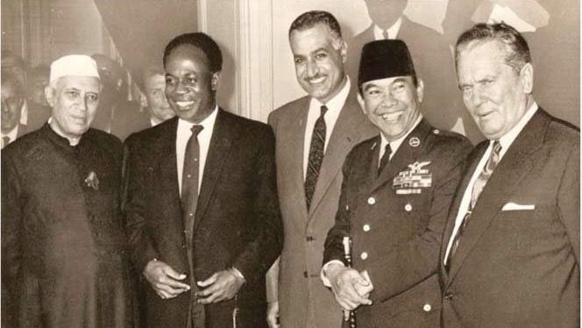
1955年のバンドン会議に集まったAA地域の首脳たち

戦争は、人間の経験の中の醜い部分だ。そのすべてが恐ろしい。戦争とは明らかに侵略行為であり、その作戦に伴う残忍さである。どんな戦争も正確ではなく、民間人を傷つける。砲撃の一つ一つの行為が、社会に神経的な戦慄を走らせる。

第二次世界大戦は、この醜さをホロコーストと広島・長崎への原爆投下で示した。ヒロシマとホロコーストから２つの大きな運動が起きた。一つは平和を求め、さらなる核攻撃の危険性に反対する運動、もう一つは人類の分断に終止符を打ち、分断から離れる非同盟の運動である。1950年のストックホルム・アピールには3億人が署名し、核兵器の完全禁止を求めた。その5年後、アフリカとアジアから世界人口の54％を占める29カ国がインドネシアのバンドンに集まり、戦争反対と "相互利益と協力の促進 "のための10項目の誓約に署名した。バンドン精神とは、平和と非同盟を求めるものであり、世界の人々が、社会の富を利用して歴史の重荷（非識字、不健康、飢餓）を取り除くプロセスの構築に力を注ぐことであった。教室や病院にお金を使うべき時に、なぜ核兵器に使うのだろうか。

植民地主義から脱出した多くの新しい国々が大きな成果を上げた。それにもかかわらず、旧来の植民地支配国の力に圧され、バンドン精神が人類の歴史を決定付けることができなかった。代わりに戦争文明が支配することになった。この戦争文明がさらけ出したのは、何百もの惑星を破壊するほどの武力の生産に人類の富を大量に浪費し、紛争を解決する最初の本能としてこれらの武力を使用していることだった。1950年代以降、こうした野心の戦場はヨーロッパでも北米でもなく、むしろアフリカ、アジア、ラテンアメリカであり、そこでは古い植民地主義の感性で、人間の命はそれほど重要ではないと考えられていた。イエメンでの戦争は普通だが、ウクライナの戦争は恐ろしいというような国際的な人間区分が、私たちの時代を決定している。世界ではいま40の戦争が起こっており、ヨーロッパだけでなく、それぞれの戦争を終わらせるためにたたかう政治的な意志が求められている。欧米ではウクライナの国旗が到ところに掲げられているが、イエメンの国旗、サハラ人の国旗、ソマリアの国旗は何色なのだろうか？

平和への回帰、非同盟への回帰

私たちは最近、ますます現実離れしていくものに確実に圧倒されている。それは、ロシアによるウクライナ戦争が続く中では、交渉は無駄だという不可解な見方である。そんな意見がまかり通っている。だが理性的な人びとはすべての戦争は交渉で終わらせるべきだという意見で一致している。それなら、なぜ即時停戦を求め、交渉に必要な信頼関係を築かないのだろうか。交渉が実現可能になるのは、すべての側に敬意があり、軍事衝突のすべての当事者に合理的な要求があることを理解しようとする場合にのみである。ちなみに、この戦争をロシアのプーチン大統領の気まぐれと描くことは、永久戦争の行使の一部である。ウクライナに対する安全保障は必要だが、ロシアに対する安全保障も必要であり、それには真剣な国際軍備管理体制への復帰が含まれるであろう。

平和は、私たちが願うだけでは訪れない。思想と制度の塹壕の中での戦いが必要なのだ。権力にある政治勢力は、戦争から利益を得ている。だから彼らは、マチズモに身を包んで、戦争の減少ではなく、さらなる戦争を望む武器商人たちの代弁をしている。官僚制の青いスーツを着たこれらの人々に、世界の未来を任せてはならない。彼らは、気候の大災害についても、パンデミックについても、そして平和の創造についても我々の期待を裏切っている。私たちは、平和と非同盟という古くからの精神を呼び起こして大衆運動の中に生かしていかなければならない。それが地球をすくう唯一の希望である。

今日の非同盟運動に生命を吹き込むために、過去に立ち戻ることは単なる感傷ではない。すでにアフリカ、アジア、ラテンアメリカの一部では、現在の矛盾が非同盟の「亡霊」を出現させている。これらの国々の多くは、（ロシアを国連人権理事会から追放するという国連総会の）ロシア非難に反対票を投じた。それはロシアによるウクライナ戦争を支持しているからではなく、むしろ分極化が致命的な誤りであることを認識しているからである。必要なのは、冷戦時代の二大陣営の世界に代わるものである。中国の習近平、インドのモディ、南アフリカのラマポーサなど、これらの国々の指導者の多くが、政治的志向は大きく異なるにもかかわらず、「冷戦思考」からの脱却を訴えているのはそのためである。彼らはすでに新しい非同盟のプラットフォームに向かって歩き始めている。このような現実の歴史の動きが、非同盟と平和の概念への回帰をわれわれに促しているのである。

米国とその同盟国が中国とロシアを包囲すればどうなるかを、誰も想像したくはない。ドイツや日本など米国と密接な関係にある国でさえ、中国とロシアに新たな鉄のカーテンが下りれば、それは自国にとって致命的であることを認識している。すでに、戦争と制裁は、ホンジュラス、パキスタン、ペルー、スリランカに深刻な政治的危機をもたらしている。食糧や燃料の価格が天文学的に上昇するにつれて、他の国も同様になるだろう。戦争は、貧しい国々にとってあまりにも高くつく。戦争のための支出は人間精神をむしばみ、戦争そのものが人々の絶望感を増大させる。

戦争屋は観念論者である。彼らの戦争で、人類の主要なジレンマが解決することはない。一方、非同盟と平和の考え方は現実的である。彼らの構想に、食べること、学ぶこと、遊ぶこと、夢を見ることを望む子供たちに対する答えがある。
（了）

筆者のビジェイ・プラシャードは、インドの歴史家、編集者、国際ジャーナリスト。グローブトロッターの常任寄稿者。ロジャー・マッケンジーはモーニングスター紙の記者、英人権団体「リベラシオン」事務局長

【翻訳 田中靖宏】

